秦淮中学高三数学备课组2025年2月13日集体备课活动

一、活动主题：高三数学备课组集体备课活动

二、活动方案

活动时间：2月13日， 星期四上午9：00~10：30

参加人员：高三数学备课组成员

活动地点：三楼录播教室

活动流程：

1、签到

2、许冬保老师：2024-2025学年第二学期高三数学备课组工作计划及二轮复习教学进度解读

3、郑必强主任：一轮结束工作提醒

4、邵思青校长：总结发言

三、活动材料

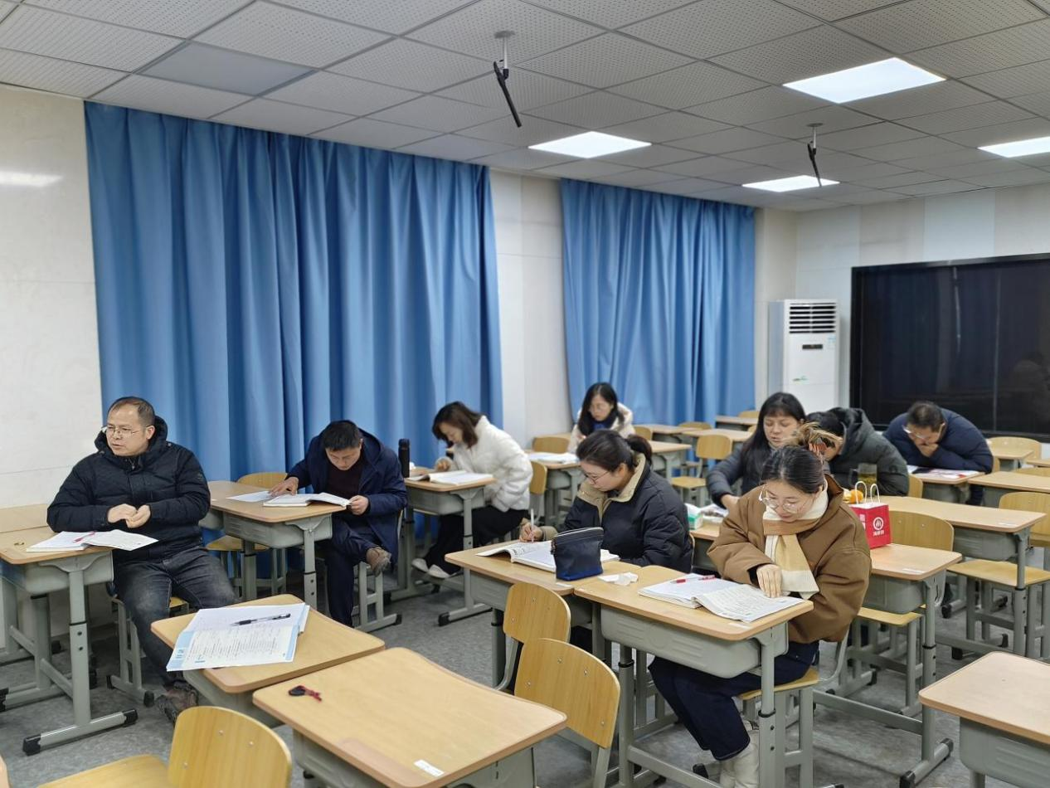

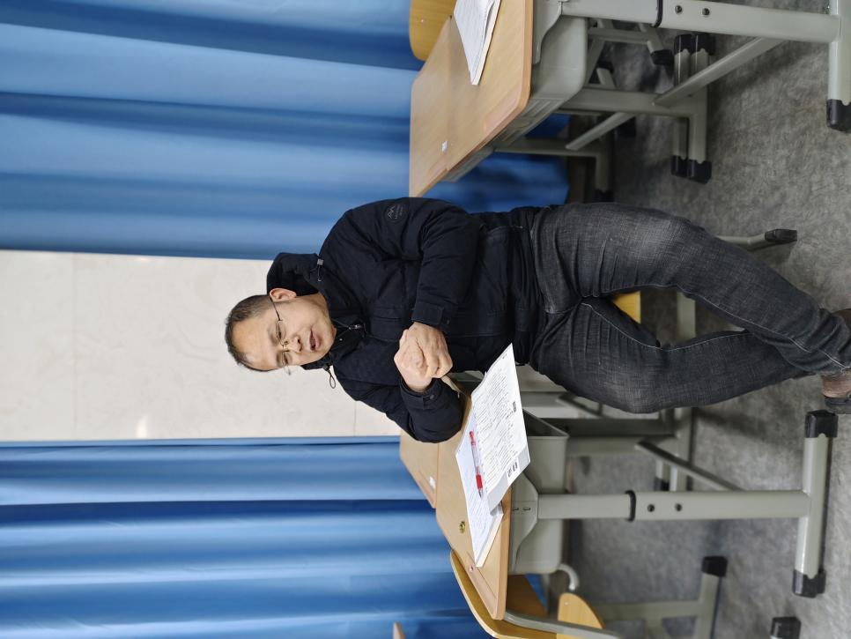

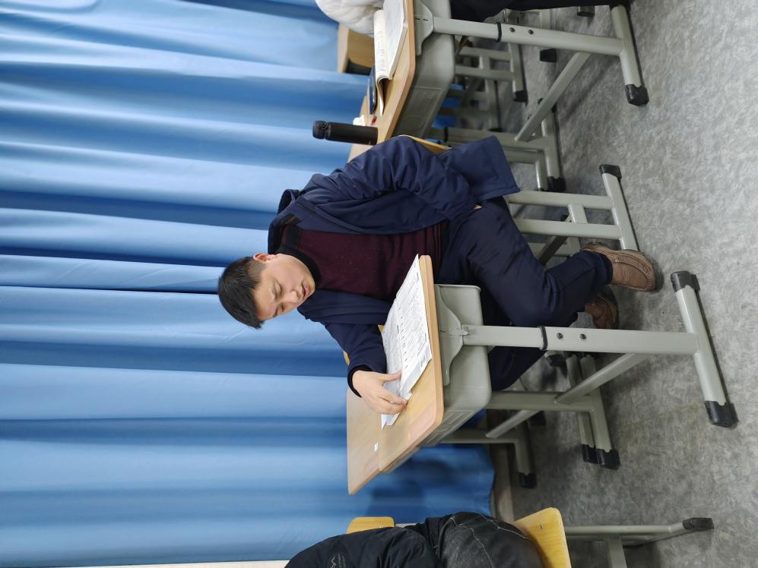

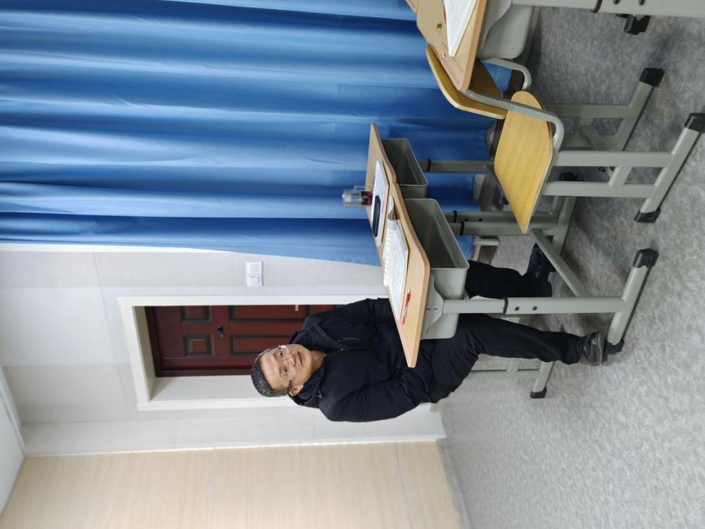

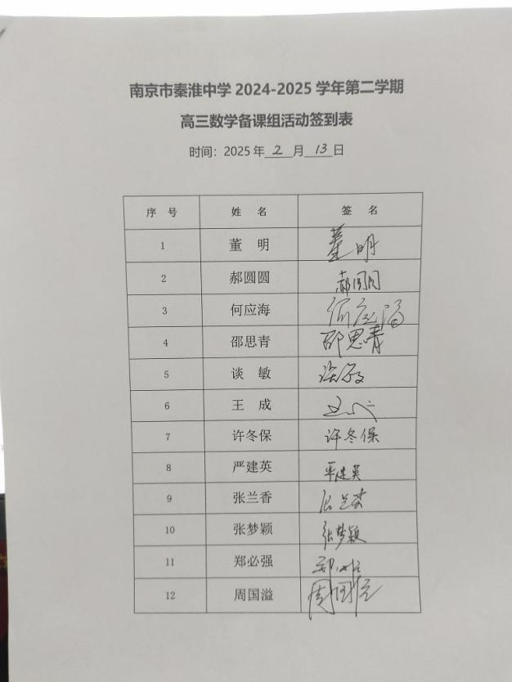

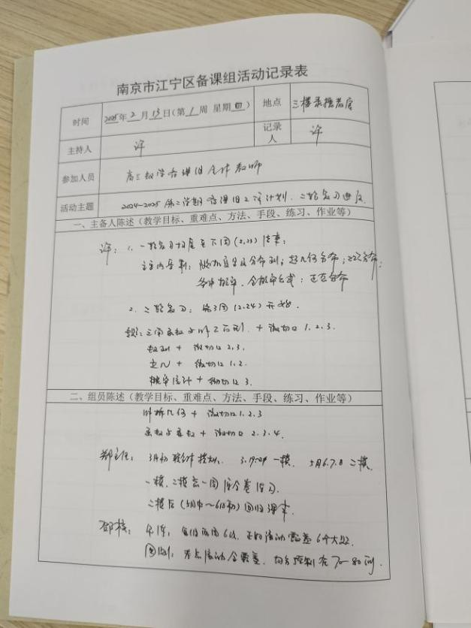

四、活动小结

通过今天的集体备课研讨活动，使我们明确了本学情高三数学备课组工作计划及二轮复习教学进度，以及下周的教学内容，教学目标，重难点等，为二轮复习奠定了基础。